ВСЕРОССИЙСКАЯ ОЛИМПИАДА ШКОЛЬНИКОВ ПО ОБЖ 2022–2023 уч. г. ШКОЛЬНЫЙ ЭТАП 10–11 классы Тестовые здания

Определите один правильный ответ.
За правильный ответ начисляется 2 балла. 0 баллов выставляется за неправильный ответ, а также если участником отмечено более одного ответа (в том числе правильный).
- Водитель –
а) лицо, управляющее каким-либо транспортным средством
б) лицо, управляющее только автомобилем
в) лицо, управляющее только автомобилем и автобусом
г) лицо, управляющее только мотоциклом, автомобилем и автобусом

- В каком направлении нумеруются квартальные столбы, установленные на пересечении лесных просек для указания номеров стандартных лесных кварталов? а) с востока на юг
б) с юга на запад
в) с юга на север
г) с запада на восток

- Определите знамя, которое является государственной реликвией России.

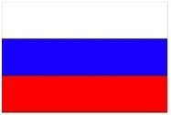
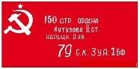
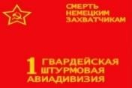
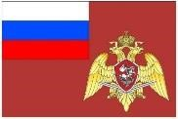
а)

б)
в)
г)

- Какое минимальное расстояние друг от друга необходимо соблюдать при переходе водоёма по льду группой? а) 5–6 м
б) 7–8 м
в) 3–4 м
г) 1–2 м
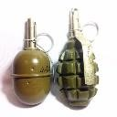
- Обнаружена закладка из двух гранат. Установите минимальный радиус зоны эвакуации.
а) 250 м
б) 50 м
в) 230 м
г) 200 м

- На изображении представлен
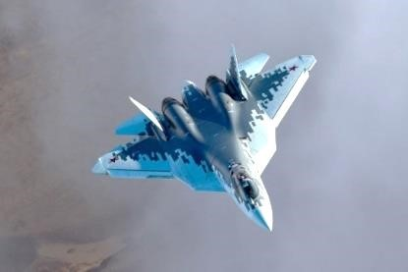
а) Су-57
б) Су-33
в) Су-27 СК
г) Су-35

- К боевым ирритантам относят
а) хлорпикрин
б) дифосген
в) хлорциан
г) фосген

- Какое воинское звание было у Ю.А. Гагарина во время первого в мире полёта в космос? а) старший лейтенант
б) лейтенант
в) майор
г) капитан

- Какое соотношение белков, жиров и углеводов соответственно является оптимальным для взрослых и детей старшего возраста? а) 1:1:3
б) 1:1:4
в) 1:4:1
г) 4:1:1

- Обзорный осмотр пострадавшего при оказании первой помощи выполняется с целью выявления признаков а) отравления
б) ожога
в) закрытой травмы
г) наружного кровотечения

Определите два правильных ответа.
За каждый правильный ответ начисляется 2 балла. 0 баллов выставляется за неправильный ответ, а также если участником отмечены более двух ответов (в том числе правильные).

- При движении организованных пеших колонн по проезжей части в тёмное время суток спереди и сзади колонны с левой стороны
должны находиться сопровождающие с включёнными фонарями а) спереди – белого цвета
б) сзади – оранжевого цвета
в) сзади – красного цвета
г) сзади – жёлтого цвета
д) спереди – зелёного цвета

- Какие узлы относятся к вспомогательным?

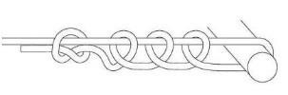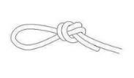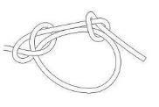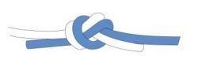
а
)

б)

в)

г)

д)

- Бросать спасательный круг в сторону тонущего рекомендуется так, чтобы он упал
а) справа от тонущего
б) слева от тонущего
в) сзади от тонущего
г) спереди от тонущего
д) на тонущего

- Какие классы пиротехнических изделий бытового назначения можно применять только на улице?
а) I
б) II
в) III
г) IV
д) V

- К основным принципам противодействия экстремистской деятельности относятся а) гласность
б) приоритет мер, направленных на ликвидацию последствий экстремистской деятельности
в) приоритет обеспечения безопасности Российской Федерации
г) конфиденциальность
д) приоритет обеспечения безопасности гражданина Российской
Федерации

- Определите существующие военные округа при военноадминистративном делении РФ в настоящее время. а) Северный флот
б) Северо-Кавказский военный округ
в) Восточный военный округ
г) Балтийский флот
д) Сибирский военный округ

- Определите по флагам страны – участницы НATO.
а)
б)
в)
г)
д)

- Запас Вооружённых Сил Российской Федерации состоит из
а) мобилизационного людского резерва
б) мобилизационного технического резерва
в) мобилизационной складской базы
г) мобилизационного технического ресурса
д) мобилизационного людского ресурса
- Меры профилактики инфекционных заболеваний с трансмиссивным механизмом передачи инфекции: а) регулярное мытьё рук
б) использование медицинских трёхслойных одноразовых масок
в) проведение дезинсекции
г) проведение дезинфекции
д) использование москитных сеток

- После вакцинации у человека формируется иммунитет:
а) пассивный
б) активный
в) приобретённый
г) врождённый
д) видовой

Теоретические задания

Задание 1
1. Расположите предложенные фрагменты в верной последовательности, чтобы в итоге получилось определение.
- или трамвайными путями, пешеходными или велосипедными дорожками
- движения проезжие части, отделённые друг от друга разделительной полосой
(а при её отсутствии – дорожным ограждением),
- без пересечений в одном уровне с другими дорогами, железнодорожными
- дорога, обозначенная специальным
- знаком и имеющая для каждого направления
Ответ: ___________________________________________________________
_________________________________________________________________

_________________________________________________________________ _________________________________________________________________

- Запишите термин, определение которому Вы составили.
Ответ: ______________________________________________.

- Выберите изображение знака, с помощью которого обозначается эта дорога.
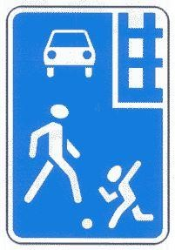 | 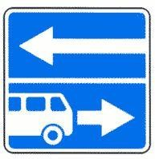 | 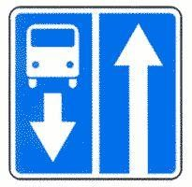 | 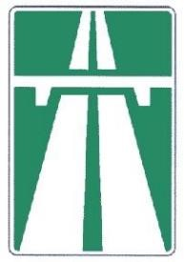
А | Б | В | Г
Ответ: ______________________________________________.

Задание 2
Автомат Калашникова является индивидуальным оружием и предназначен для уничтожения живой силы и поражения огневых средств противника.
- Определите, на каком изображении представлен АК-12.

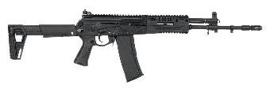 | 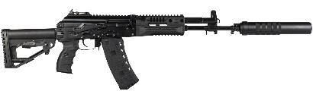 | 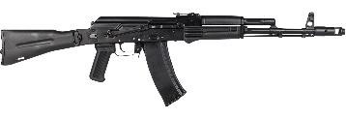
А | Б | В
Ответ: ______________________________________________.

- Определите характеристики АК-12. Подчеркните верный ответ. ▪ Применяемый боеприпас – 5,45х39; 7,62х39; 5,56х45
  - Ёмкость магазина – 30 патронов; 45 патронов; 20 патронов
  - Режимы ведения огня – с отсечкой по 2, одиночный, автоматический; с отсечкой по 3, автоматический; одиночный, автоматический
  - Наличие штатного глушителя – есть; нет
  - Возможность установки штык-ножа – есть; нет
  - Возможность оперативной замены ствола – есть; нет

Задание 3
В Вооружённых Силах Российской Федерации устанавливаются составы военнослужащих и воинские звания.
Укажите наименования воинских званий в соответствии со знаками различия на погонах лейтенант, старший лейтенант, майор, полковник, генерал-майор, генерал-лейтенант, генерал-полковник, генерал армии.
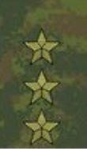 |  |  |  | 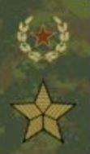

Задание 4
Для инфекционных заболеваний характерна цикличность течения.
- Установите соответствие между наименованием периода инфекционного заболевания и его характеристикой.
Период инфекционного заболевания |  | Характеристика периода инфекционного заболевания
Начальный  (продромальный) |  | Период проявления общих признаков заболевания. В этот период ещё нет чётко выраженных признаков конкретного заболевания
Угасания болезни  (реконвалесценции) |  | Период, когда постепенно исчезают основные признаки болезни, начинается выздоровление организма, постепенно восстанавливаются нарушенные функции организма
Инкубационный |  | Период максимального проявления наиболее существенных и специфических признаков конкретного заболевания
Основных проявлений болезни (разгара болезни) |  | Промежуток времени от момента заражения до появления первых признаков болезни

- Какое из перечисленных заболеваний передаётся воздушно-капельным путём?
а) гепатит А
б) гепатит В
в) корь
г) малярия
Ответ: ______________________________________________.

Максимальная оценка за работу – 100 баллов.

